**CADEIAS DE MARKOV**

**RESUMO**

Este artigo aborda a teoria das Cadeias de Markov, ela possui este nome em homenagem ao matemático russo Andrei Markov, e é amplamente usada em diversos campos para modelar sistemas que evoluíram aleatoriamente ao longo do tempo. Essas cadeias são processos estocásticos nos quais um sistema pode estar em um conjunto finito de estados. A propriedade fundamental das Cadeias de Markov é a propriedade de Markov, na qual a probabilidade de transição para um estado futuro depende apenas do estado atual, não dos estados anteriores. Essas cadeias possuem propriedades importantes, como homogeneidade, irredutibilidade e recorrência/transiência.

**1 - INTRODUÇÃO**

A teoria das Cadeias de Markov, nomeada em homenagem ao matemático russo Andrei Markov, é uma área importante no campo da probabilidade e processos estocásticos. Esse modelo estocástico é amplamente utilizado em uma variedade de campos, como engenharia, ciência da computação, economia e biologia, para modelar sistemas que evoluem ao longo do tempo de maneira aleatória.

**2 - O QUE É A CADEIA DE MARKOV**

Uma Cadeia de Markov é um processo estocástico no qual um sistema pode estar em um conjunto finito de estados. A propriedade fundamental de uma Cadeia de Markov é a propriedade de Markov, que estabelece que a probabilidade de transição para um estado futuro depende apenas do estado atual e não dos estados anteriores. Essa propriedade é conhecida como a propriedade de falta de memória.

Uma Cadeia de Markov é definida por uma sequência de variáveis aleatórias X1, X2, X3,..., onde cada variável representa o estado do sistema em um determinado ponto no tempo. A probabilidade de transição de um estado para outro é mostrada pela matriz de transição, que especifica as probabilidades de transição de um estado para todos os outros estados.

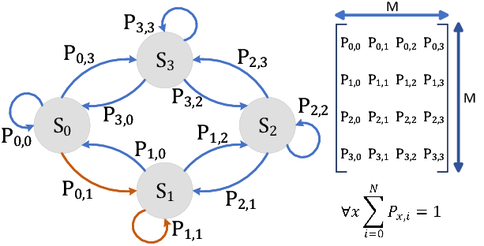

**2.1 - PROPRIEDADES DA CADEIA DE MARKOV**

As Cadeias de Markov possuem várias propriedades importantes:

- Propriedade de Markov: O estado futuro depende apenas do estado atual e não dos estados anteriores.

- Homogeneidade: As probabilidades de transição permanecem constantes ao longo do tempo e a matriz de transição não varia com o tempo.

- Irredutibilidade: É possível alcançar qualquer estado a partir de qualquer outro estado em um número finito de etapas.

- Recorrência e Transiência: Um estado é dito recorrente se há uma probabilidade positiva de retornar a esse estado em um número finito de etapas, caso contrário, é considerado transitório.

**2.2 - ONDE ELAS SÃO ENCONTRADAS**

As Cadeias de Markov têm uma ampla gama de aplicações práticas, incluindo:

Previsão do tempo: Os modelos meteorológicos utilizam as Cadeias de Markov para prever a evolução do clima com base nas condições atuais.

Processamento de sinais: Em várias áreas do processamento de sinais, como reconhecimento de voz e compressão de dados, as Cadeias de Markov são usadas para modelar sequências de eventos.

Finanças: As Cadeias de Markov são utilizadas na modelagem de séries temporais financeiras, como preços de ações, para prever tendências futuras e auxiliar na tomada de decisões de investimento.

Redes sociais: As Cadeias de Markov são aplicadas na modelagem do comportamento de usuários em redes sociais e na análise de redes complexas.

**3 - ALGORITMOS QUE SÃO RELACIONADOS**

Existem vários algoritmos importantes associados às Cadeias de Markov:

- Algoritmo de Monte Carlo: É uma técnica que utiliza amostragem aleatória para estimar quantidades desconhecidas por meio de simulações de Cadeias de Markov.

- Algoritmo de Monte Carlo Markov Chain (MCMC): É um método utilizado para gerar amostras de uma distribuição de probabilidade complexa, utilizando as propriedades de Markov das Cadeias de Markov.

- Algoritmo de Viterbi: É um algoritmo de programação dinâmica usado para encontrar a sequência mais provável de estados ocultos em um modelo de Cadeia de Markov oculta.

**4 - CONCLUSÃO**

A Cadeia de Markov é um modelo estocástico poderoso para descrever sistemas que evoluíram ao longo do tempo de maneira aleatória. Sua propriedade de Markov e outras propriedades fundamentais tornam-no uma ferramenta valiosa em várias aplicações, desde previsão do tempo até análise de redes sociais.

Com algoritmos associados, como o Algoritmo de Monte Carlo e o Algoritmo de Viterbi, as Cadeias de Markov têm um grande impacto em muitas áreas da ciência e tecnologia. O estudo e a compreensão desses modelos são essenciais para analisar e prever o comportamento de sistemas complexos do mundo real.